VJEŽBE ZA JAČANJE I ISTEZANJE KRALJEŽNICE

1. Vježba
Legnite na trbuh. Polagano počnite podizati gornji dio tijela, zadržavajući zdjelicu na podu.Pokušajte stvoriti luk na leđima. Podignite se gornjim dijelom tijela koliko god možete bez da osjetite nelagodu. Ako ste fleksibilni, ispružite ruke tako da dlanovima pritišćete pod. Ostanite u toj poziciji 10 sekundi te se opustite na 20 sekundi i ponovite proces.
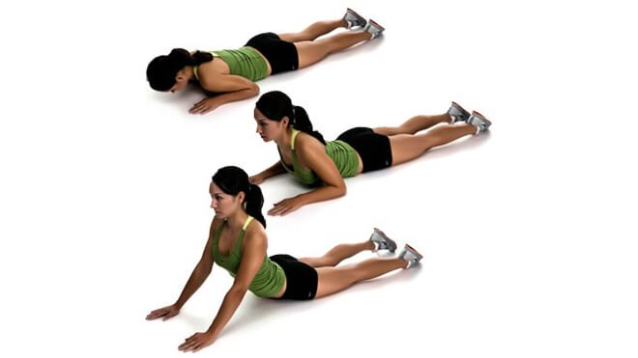
2. Vježba
Legnite na trbuh glavom prema dolje, a rukama ispruženim prema naprijed. Podignite ispružene ruke i noge ispred sebe, zadržavajući trbuh na podu. Ostanite u toj poziciji 10 do 20 sekundi te se vratite u početnu poziciju.
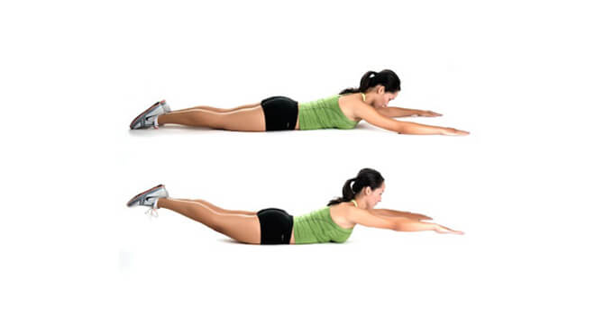
3. Vježba
Stanite uspravno, s rukama na donjem dijelu leđa. Polako se leđima izbočite prema natrag, koliko možete bez da osjetite nelagodu. Ostanite tako 10 sekundi, pa se vratite u početnu poziciju na 20 sekundi te ponovite vježbu 10 puta.
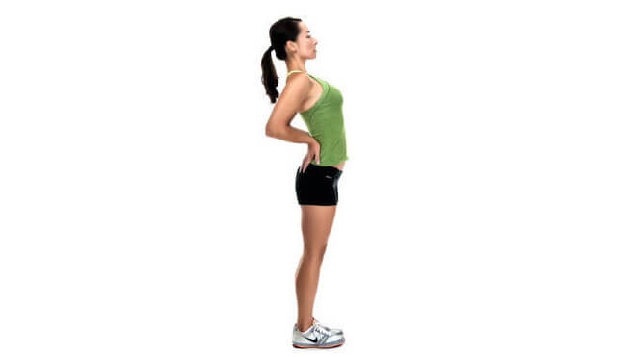
4. Vježba
Lezite na leđa i ispružite ruke pod kutem od 45 stupnjeva. Podignite desnu nogu i polako ju spustite preko ostatka tijela na pod. Neka vam ramena ostanu u što ravnijem položaju.Ostanite u tom položaju 30 sekundi, a potom se vratite u početnu poziciju. Istu vježbu ponovite s lijevom nogom. Vježbu ponovite 5 puta.
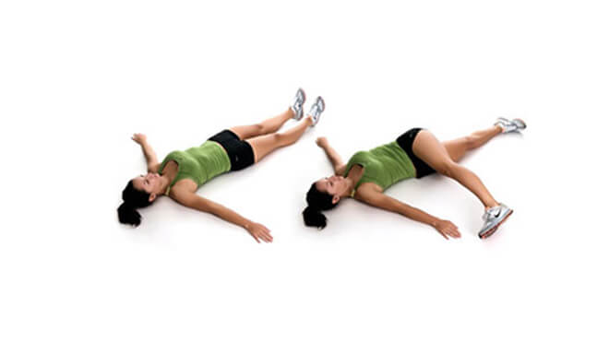
5. Vježba
Zauzmite položaj četveronošca. Napravite luk u donjem dijelu leđa podižući trbuh prema gore. Istovremeno spustite glavu prema dolje.Ostanite u ovoj poziciji 30 sekundi. Vratite se u početni položaj. Napravite luk spuštajući trbuh prema dolje, u suprotnom smjeru, dok istodobno podižete glavu, kao da pupkom pokušavate doći do poda, a pritom pogledati u strop.Ostanite u toj poziciji 30 sekundi pa ponovite cijeli proces 5 puta.
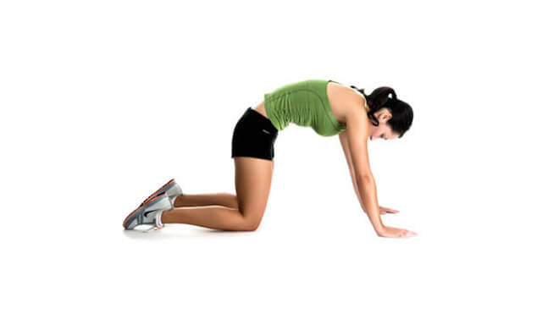
6. Vježba
Legnite na leđa, s nogama ispruženim i petama na podu. Podignite desno koljeno te ga rukama povucite prema prsima. Držite koljeno u toj poziciji 30 sekundi, pa ga vratite u početni položaj. Ponovite vježbu 5 puta. 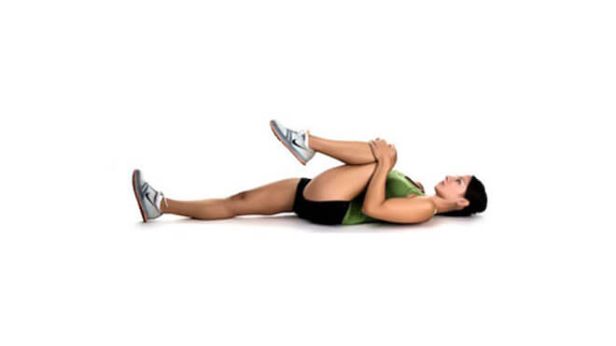
7. Vježba
Sjednite na koljena. Polako se nagnite prema naprijed, rukama ispruženim ispred glave dodirujući pod. Držite glavu iznad poda. Ostanite u toj poziciji 30 sekundi.

